Versión 0.2
05/08/2025


PROCEDIMIENTO OPERATIVO
PRUEBA DE HERMETICIDAD DE EQUIPO DE CONTROL DE PRESION
SERVICIOS NASER SRL – SAN MARTIN 8500 NEUQUEN (8300) +54 9 2994 57-6619

Realizado por : | Verificado por : | Aprobado por :
Diego Morales | Ariel Costallat | Juan Basoalto
Supervisor de operaciones | Ref. SGC | Coordinador de operaciones

- Objeto:
Establecer los requisitos para la realización de prueba de hermeticidad del equipo de control de presión (PCE) en yacimiento, antes de iniciar las operaciones de slick line.
- Alcance:
Todas las Operaciones de Slickline de Servicios NASER SRL que requieran esta tarea.
- Referencias
- ISO 9001: 2015
- ISO 14001:2015
- ISO 45001:2018
- Descripción
  - Montar el Equipo de Control de Presión (PCE) Según PO-SN-02.
  - Instalar equipo de prueba de presión en manifold de BOP, asegurando de contar con válvula de purga de doble vía tipo ABAC y eslinga anti-látigo.
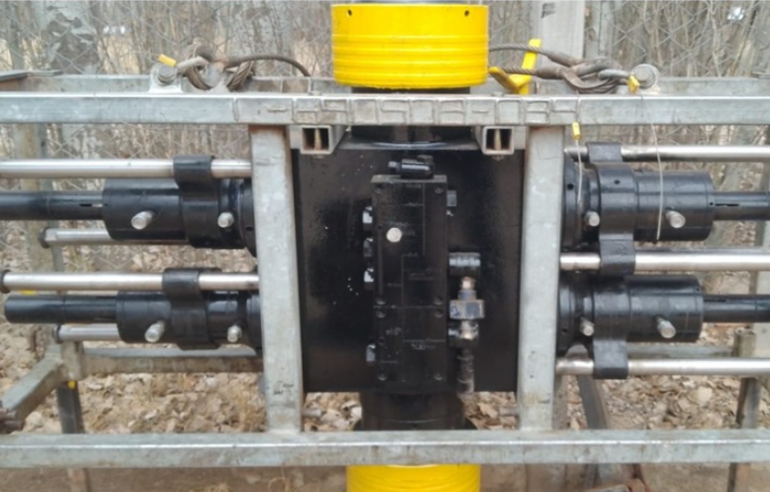
Punto de conexión
Fig. 1: Punto de conexión

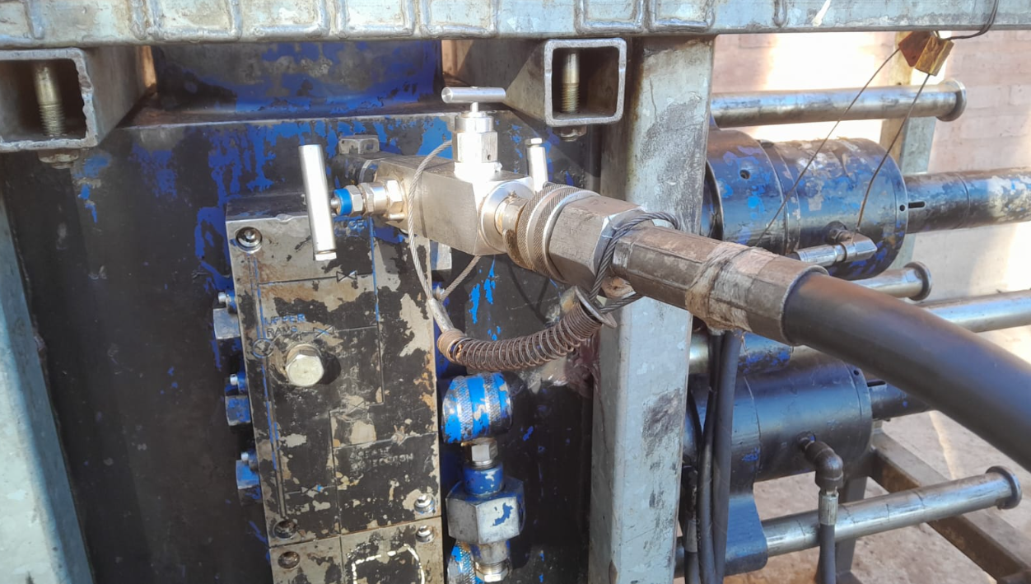
Eslinga anti-látigo
Instalación de válvula de doble vía
Fig. 2: Equipamiento de conexión

  - Comenzar el llenado de la BOP con glicol o agua (fluido de prueba), según requisitos del cliente.
  - Cuando el equipo se encuentre lleno del fluido, comenzar con la prueba de hermeticidad, presurizando de forma gradual hasta 250 psi, durante 5 minutos y revisar en el instrumental de la bomba la posible existencia de fugas.
  - En caso de que no existan fugas, continuar presurizando hasta la presión de trabajo (presión de boca de pozo) durante 5 minutos. Se encuentra permitido sumar hasta 250 psi a la presión de boca de pozo, pero nunca se deben superar las 10.000 psi.
  - Considerar la existencia de fugas, cuando la caída de presión es mayor al 5%.
  - En caso de que existan fugas, se debe descomprimir el sistema, revisar uniones y sellos para remediar la misma. Luego se deben repetir las pruebas hasta lograr la hermeticidad del sistema.
  - Despresurizar el equipamiento de prueba, cerrar válvula de doble vía en el punto de conexión y desvincular equipo de prueba.
  - Continuar con las operaciones planificadas.
  - NOTA: Delimitar el área de trabajo y evitar exponerse en cercanías de conexiones y mangueras durante la prueba.
5.0 Responsabilidades
Coordinador de operaciones, Supervisores, Operadores y Ayudantes.
- Anexo / Registro

Seguimiento de la Revisión de Documentos
Nombre del Documento | Modificaciones Principales
POSN02-A7 Prueba de hermeticidad de equipo de control de presión. | Cambio de código y formato (anteriormente POSN02-A2).
POSN02-A7 Prueba de hermeticidad de equipo de control de presión. | Inclusión de punto 4.10.

